- 免费课基础知识练习 （20分）
1、一组数组中都是数字，想实现数字的从大到小排序：
ary .sort(function(a,b){return b-a});______
2、删除数组中的最后一项内容，请至少写出三种办法：ary.length--;ary.pop();ary.splice(ary.length-1,1)______
3、找出数组中的第n项到第m项的内容：_
4、获取当前浏览器可视区域的宽度(兼容所有的浏览器)：
var width=document.documentElement.clientWidth||document.body.clientWidth;______
5、把元素添加到指定的容器中，至少写出两种办法：
容器.appendChild(元素） 容器.insertBefore(new,old)______
6、获取上一个哥哥元素节点(兼容浏览器)：
function getParent(ele){
var pre=ele.previousSibling;
while(pre&&pre.nodeType!==1){
pre=pre.previousSibling;}
return pre;__}_
__getParent(元素);_
7、获取[n-m]之间的随机整数：Math.floor(Math.random()*(m-n)+n);______
8、把字符串中的某一个字符进行替换：replace(old,new)______
9、<div id=’tab’class=’tabCon’></div>:用js获取着这一个元素对象，至少写出三种方式(不需要兼容所有的浏览器)：
var oTab=document.getElementById(“tab”);
var oCon=document.getElementsByClassName(“tabCon”)[0];var oDiv=document.getElementsByTagName(“div”)[0];______
10、[]==false：_true____ ![]==false：_true____
- 根据每一道题的代码写出正确的输出结果 (60分)
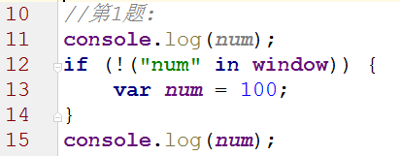
Undefined undefined
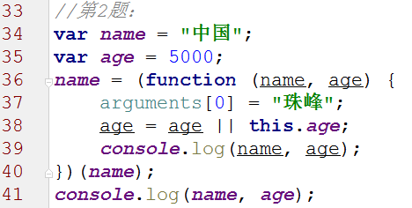
“珠峰” 5000 undefined 5000
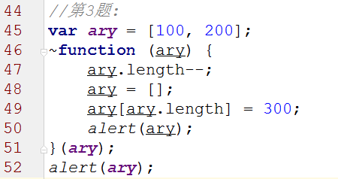
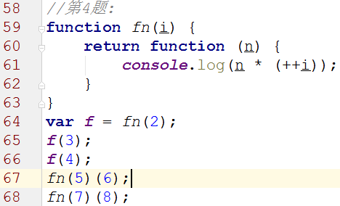
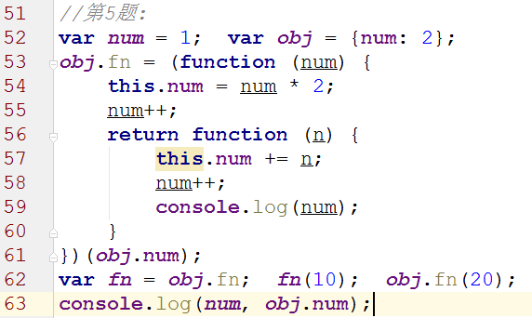

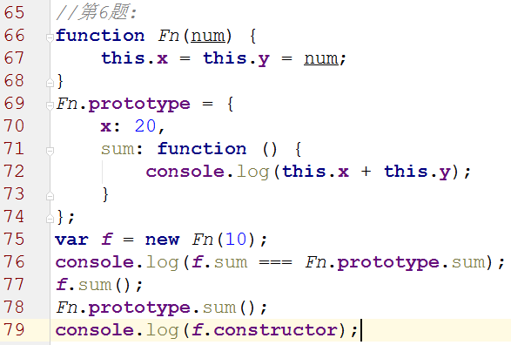

三：问答题 （20分）
有如下的HTML结构，需求是想要实现点击每一个按钮，让body的背景颜色显示不同的，请问下面代码是否可以实现？如果能是为什么？如果不能是为什么？并写出你的解决方案(至少两种不同思路的解决办法)？
